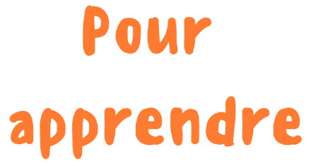
Stratégies Flash Marketing formations
Liste des participants pour la formation Canva

CRÉER DES VISUELS EFFICACES ET DES PUBLICATIONS QUI ATTIRENT L'ATTENTION SUR LES RÉSEAUX SOCIAUX (15 HEURES)
# | Nom | Prénom | Courriel | Entreprise/organisme | Champ d’activité
1
2
3
4
5
6
7
8
9
10
11
12
13
14
15

